OMRON M1 Plus

Tensiomètre au bras

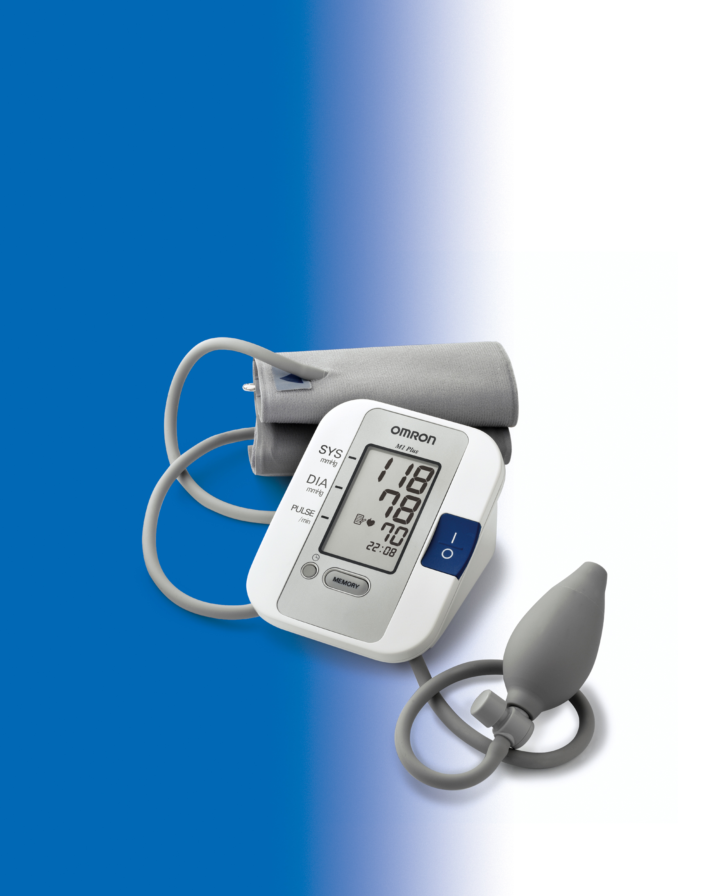

- Détecteur de pulsations irrégulières avec indication sur l’écran
- 21 mémoires avec date & heure
- Signal sonore indiquant la fin de la prise de tension
- Moyenne automatique des 3 dernières prises – ADS -
- Ecran géant pour une lecture facile et optimale
- Fourni avec une housse molletonnée de protection
- Validation ESH / IP / BHS / AFSSAPS en cours
- CODE ACL :

frafito

